KEMIJA 9. razred 2. Preverjanje znanja

1. Dopolni tabelo. Zapiši imena oziroma formule naslednjih elektrolitov.

ime | formula |  |  | ime | formula
kalijev hidroksid |  |  |  |  | Mg(OH)₂
 | H₃PO₄ |  |  | kalcijev karbonat
amonijak |  |  |  |  | Al₂S ₃
natrijev bromid |  |  |  | natrijev sulfat
dušikova kislina |  |  |  | jodovodikova kislina

2. Razloži pojma baza in kislina!
______________________________________________________________________________________________________________________________________________________________________________

3. Razloži zakaj sta v formuli kalcijevega hidroksida dve hidroksidni skupini. Pomagaj si s periodnim
sistemom.
______________________________________________________________________________________________________________________________________________________________________________

4. Kateri ion je značilen za vodne raztopine kislin? Zapiši njegovo ime in formulo.

Ime:_____________________________ Formula:____________________

5. Spoznali smo, da so kovinski oksidi bazični, nekovinski oksidi pa kisli.
Kateri oksid bo pri raztapljanju v vodi dal raztopino z največjim pH? Obkroži ga.

a) CaO b) SO₂ c) NO₂ d) CO₂ e) SO₃

6. Zapiši urejeno kemijsko reakcijo med kalijevim hidroksidom in ogljikovo kislino.

______________________________ → ________________________________

- Kako imenujemo reakcijo, ki je potekla? ______________________________

- V razpredelnico napiši podatke, ki se nanašajo na zgornjo reakcijo (naloga 6).

 | ime reaktanta | formula | pH (večji od 7/manjši od 7/je enako 7) | vrsta elektrolita (sol, kislina, baza, ni elektrolit) | vrsta vezi (ionska, kovalentna)
1.
2.
 | ime produkta | formula | pH (večji od 7/manjši od 7/je enako 7) | vrsta elektrolita (sol, kislina, baza, ni elektrolit) | vrsta vezi (ionska, kovalentna)
1.
2.

7. Izračunajmo masni delež natrijevega bromida v raztopini, če 50 g natrijevega bromida raztopimo v 220 g
vode.

8. Katera lastnost ne velja za kisline? Obkroži.
a) Kisline v vodnih raztopinah sprejemajo vodikove protone.
b) Kisline so jedke.
c) Pri delu s kislinami moramo uporabljati haljo, zaščitna očala in rokavice.
č) Raztopine kislin prevajajo električni tok.
d) Raztopine kislin vsebujejo oksonijeve ione.

9. Element X je rumene barve. Na zraku gori, pri tem nastane nekovinski oksid. Pri spajanju
tega oksida s kisikom in vodo nastane raztopina kisline, ki povzroča kisli dež.

a) Zapiši ime in simbol elementa X. Ime: ____________________ Simbol:____________
b) Zapiši formulo in ime kisline tega elementa. Formula:____________Ime:______________
10. Z univerzalnim indikatorjem smo prikazali šest raztopin, označenih s črkami od A do F in ugotovili
njihove pH vrednosti, ki so prikazane na sliki. Oglej si slike in odgovori na vprašanja. Na črto zapiši
samo črko nad pH zapisom.

C

pH 6,5
B

pH 1,5
F

pH 12
E

pH 9
D

pH 5
A

pH 14
Zapiši črko raztopine, ki najbolj ustreza pH vrednosti urina. ________
Zapiši črko raztopine, ki vsebuje največ hidroksidnih ionov. ________
Zapiši črko raztopine, ki vsebuje največ oksonijevih ionov. ________
Zapiši črko raztopine, ki je šibka kislina. ________
Zapiši črko raztopine, ki najbolj ustreza pH želodčnemu soku. ________
Zapiši črko raztopine, ki najbolj ustreza pH vrednosti sode.________

11. Kaj je značilno za baze? Obkroži pravilne odgovore.

a) So elektroliti. b) Imajo milnat otip. c) Prevajajo električni tok.
d) Pomodrijo rdeč lakmusov papirček. e) Nastanejo iz nekovinskih oksidov in vode.
f) So nevtralne snovi. g)Vsebujejo oksonijeve ione. h) pH imajo manjši od 7.

12. Kateri ioni/delci so prisotni v vodni raztopini žveplove kisline?

a) sulfatni ioni b) hidroksidni ioni c) molekule vode d) oksonijevi ioni e) sulfidni ioni

13. Graf prikazuje topnost različnih snovi v vodi.
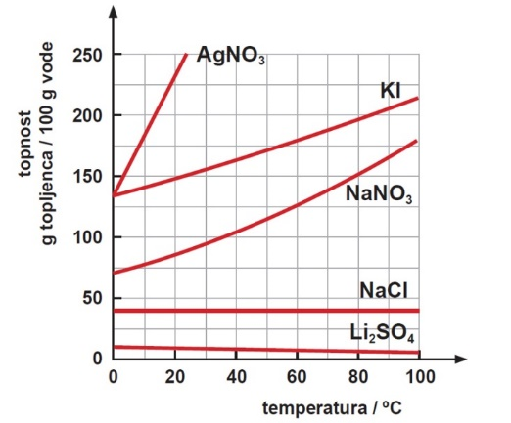

a) Katere snovi se raztopi pri 20°C v vodi največ? ______
b) Koliko g kalijevega jodida se raztopi v 100 g vode
pri 40°C? ______
c) Topnost katere soli se s temperaturo bistveno ne
spreminja?__________
č) Koliko g NaNO₃ se raztopi v 200 g vode pri 60°C?_______
d) Koliko g AgNO₃ se raztopi v 100 g vode pri 20°C?_______

- Izračunaj naslednje naloge!

- Izračunaj množino snovi v 115 g kalcijevega fosfata!

- Koliko gramov predstavlja 10,99 mola ogljikove kisline?

- Koliko molekul je v 144 g metana?

- Odgovori na naslednja vprašanja!

- Kako delimo maščobe?
- Nariši racionalno formulo glicerola!
- V katero skupino kisikovih organskih spojin bi uvrstili maščobe? Nariši nastanek maščobe!
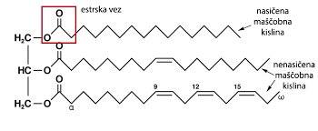

- Opiši kaj je emulzija in kaj so emulgatorji!
- Razloži in nariši zakaj je bolje, da si mastne roke umijemo z milom in ne samo z vodo!
- V čaši imaš maščobo in vodo. Nariši kako bi se orientirale molekule mila (riši na molekularni ravni)!
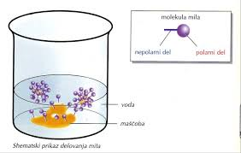

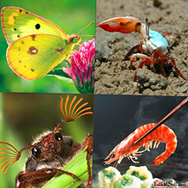
- Kako delimo ogljikove hidrate? Pri vsaki napiši dva primera!
- Opiši glukozo in fruktozo! Molekulo tudi nariši!
- Kaj so oligosaharidi in kaj disaharidi?
- Opiši naslednje polisaharide: celuloza, škrob, glikogen, hitin in bombaž.
- Kako smo dokazali škrob?(6. razred)

Eksoskelet iz HITINA

